Sinh viên thực hiện: 1712629 - Nguyễn Nhân

1712635 – Trần Minh Nhật

1712647 – Nguyễn Văn Núi

1712655 – Lê Anh Phi

GV phụ trách: TS. Nguyễn Trường Sơn

Đồ áN môn học  - ỨNG DỤNG PHÂN TÁN

HỌC KỲ II – NĂM HỌC 2020-2021

**Đồ án môn học**

**Mạng xã hội tri thức số việt**

**BỘ MÔN HỆ THỐNG THÔNG TIN – KHOA CÔNG NGHỆ THÔNG TIN**

**ĐẠI HỌC KHOA HỌC TỰ NHIÊN THÀNH PHỐ HỒ CHÍ MINH, ĐẠI HỌC QUỐC GIA TP HCM**

**BẢNG THÔNG TIN CHI TIẾT NHÓM**

|  |  |  |
| --- | --- | --- |
| **Mã nhóm:** | UDPT-06 | |
| **Số lượng:** | **4** | |
| **MSSV** | **Họ tên** | **Email** |
| 1712629 | Nguyễn Nhân | 1712629@student.hcmus.edu.vn |
| 1712635 | Trần Minh Nhật | 1712635@student.hcmus.edu.vn |
| 1712647 | Nguyễn Văn Núi | 1712647@student.hcmus.edu.vn |
| 1712655 | Lê Anh Phi | 1712655@student.hcmus.edu.vn |

|  |  |  |  |  |
| --- | --- | --- | --- | --- |
| **Bảng phân công & đánh giá hoàn thành công việc** | | | | |
| **Công việc thực hiện** | | **Người thực hiện** | **Mức độ hoàn thành** | **Đánh giá của nhóm** |
| Lược đồ phân hệ người dùng và chức năng | | Cả nhóm | 80% | 8/10 |
| Sơ đồ usecase chức năng | | Cả nhóm | 100% | 10/10 |
| Sơ đồ lớp tổng quan | | Cả nhóm | 70% | 7/10 |
| Kiến trúc hệ thống | | Cả nhóm | 100% | 10/10 |
| Lược đồ cơ sở dữ liệu | | Cả nhóm | 100% | 10/10 |
| Đặc tả usecase theo chức năng | 7,10,13,15 | 1712635 | 100% | 9/10 |
| 4,5,14,16 | 1712629 | 100% | 9/10 |
| 6,8,9,11 | 1712655 | 100% | 9/10 |
| 1,2,3,12 | 1712647 | 100% | 9/10 |

**YÊU CẦU ĐỒ ÁN**

# Yêu cầu của Đồ án

* Phân tích chức năng và dữ liệu: Làm rõ yêu cầu chức năng và dữ liệu cho hệ thống.
* Yêu cầu nộp bài:
  + Danh mục chức năng cho từng phân hệ người dung.
  + Lược đồ cơ sở dữ liệu, mô tả các bảng dữ liệu và các thuộc tính

# Kết quả

Mục lục:

A. Yêu cầu của Đồ án 3

B. Kết quả 3

1. Lược đồ phân hệ người dùng và chức năng 6

2. Sơ đồ use case chức năng 7

3. Đặc tả các use case chức năng 7

a. UC01: Sign up 7

b. UC02: View Profile 9

c. UC03: View Ranking 10

d. UC04: View Question 11

e. UC05: Manager Profile 13

f. UC06: Sign in 15

g. UC07: Sign out 16

h. UC08: Search question 18

i. UC09: Create category 20

j. UC10: Verify 21

k. UC11: Automatic verify 24

l. UC12: Rate star question 25

m. UC13: Make question 26

n. UC14: React question 28

o. UC15: Aswer question 30

p. UC16: Recieved notification 31

4. Sơ đồ lớp tổng quan 33

- Mức quan niệm: 33

- Mức logic: 34

5. Kiến trúc hệ thống 35

1. Mô tả kiến trúc vật lý hệ thống 35

2. Mô tả kiến trúc logic hệ thống 36

3. Mô tả kiến trúc môi trường phát triển 37

6. Lược đồ cơ sở dữ liệu 37

7. Nguồn tham khảo 38

**Xây dựng mạng xã hội tri thức số Việt**

# Lược đồ phân hệ người dùng và chức năng

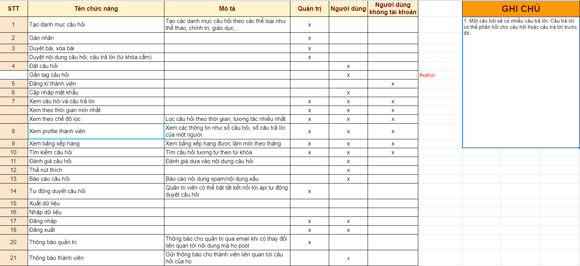

# Sơ đồ use case chức năng

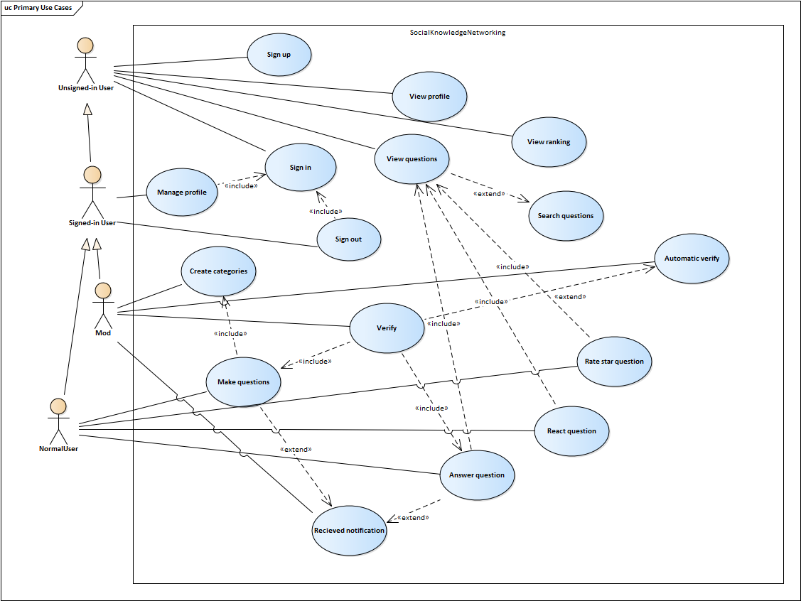

# Đặc tả các use case chức năng

## UC01: Sign up

|  |  |
| --- | --- |
| **Mã** | **UC01** |
| **Tiêu đề** | Đăng ký tài khoản |
| **Mô tả** | Giúp đăng ký tài khoản của mạng xã hội tri thức Việt |
| **Tác nhân** | Người dùng chưa đăng nhập |
| **Mục tiêu** | Tạo ra một tài khoản cho người dùng mới |
| **Tiền điều kiện** | Không có |
| **Hậu điều kiện** | Tạo thành công một tài khoản mới |
| **Dòng cơ bản** | Bước 1: Tại trang chủ của mạng xã hội, người dùng nhấn vào nút đăng ký.  Bước 2: Người dùng được chuyển tới form đăng ký tài khoản để nhập các thông tin cần thiết như: Họ tên, tài khoản, mật khẩu, email  Bước 3: Người dùng đọc điều lệ và nhấn vào nút xác nhận  Bước 4: Hệ thống gửi một mã xác nhận tới email của người dùng. Họ phải nhập mã này để xác nhận tài khoản hợp lệ |
| **Dòng thay thế** | Bước 2.1: Nếu hệ thống phát hiện thông tin tài khoản hay email đã được sử dụng. Người dùng sẽ được yêu cầu chỉnh sửa các thông tin này  Bước 4.1: Nếu người dùng không nhập được mã hợp lệ thì use-case sẽ bị hủy. |

* Sequence diagram:

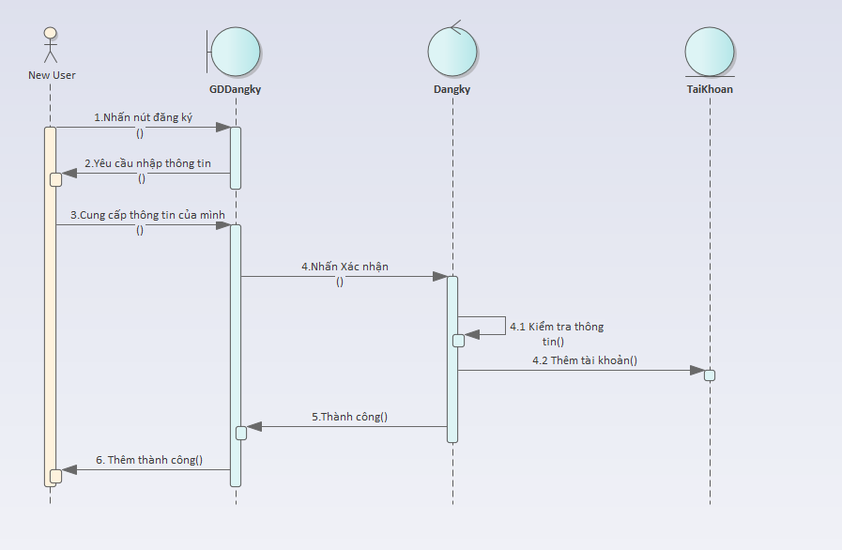

## UC02: View Profile

|  |  |
| --- | --- |
| **Mã** | **UC02** |
| **Tiêu đề** | Xem thông tin của thành viên |
| **Mô tả** | Giúp người dùng xem được thông tin (họ tên, số lần đặt câu hỏi, số lần trả lời,...) của ai đó trên mạng xã hội |
| **Tác nhân** | Bất kì một người dùng nào |
| **Mục tiêu** | Xem thông tin cơ bản của người khác |
| **Tiền điều kiện** | Không có |
| **Hậu điều kiện** | Không có |
| **Dòng cơ bản** | Bước 1: Nhấn chuột phải vào thành viên muốn xem thông tin  Bước 2: Chọn nút xem thông tin  Bước 3: Hệ thống hiển thị ra thông tin của thành viên đó |
| **Dòng thay thế** | Bước 1.1: Chọn search user  Bước 1.2: Nhập tên user  Bước 1.3: Hệ thống hiển thị thông tin của thành viên đó |

* Sequence diagram:

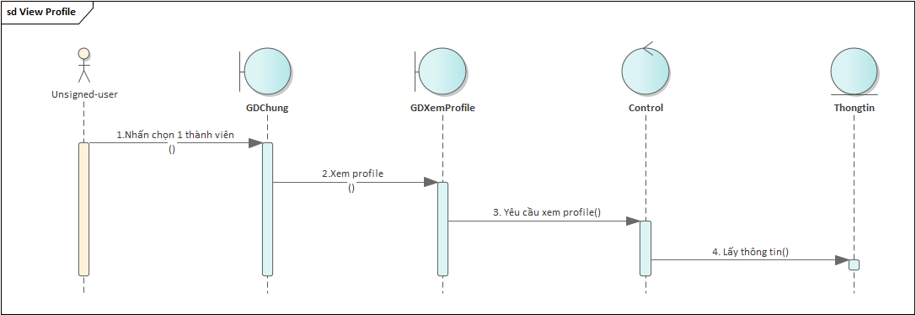

## UC03: View Ranking

|  |  |
| --- | --- |
| **Mã** | **UC03** |
| **Tiêu đề** | Xem bảng xếp hạng |
| **Mô tả** | Để xem những thành viên nào hoạt động tích cực nhất |
| **Tác nhân** | Bất kì ai |
| **Mục tiêu** | Xem bảng xếp hạng người dùng theo thời gian |
| **Tiền điều kiện** | Không có |
| **Hậu điều kiện** | Không có |
| **Dòng cơ bản** | Bước 1: Nhấn chuột vào chức năng xem bảng xếp hạng  Bước 2: Hệ thống hiển thị bảng xếp hạng 10 thành viên hoạt động tích cực nhất trong tuần |
| **Dòng thay thế** | Bước 1.1: Người dùng chọn filter bảng xếp hạng theo thời gian  Bước 1.2: Hệ thống cập nhật lại bảng xếp hạng 10 thành viên hoạt động tích cực nhất theo yêu cầu của người dùng |

* Sequence diagram:

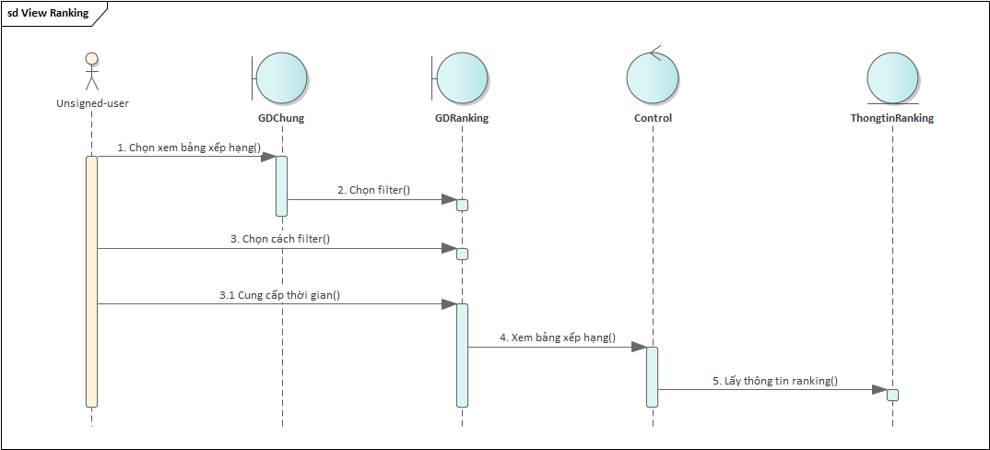

## UC04: View Question

|  |  |
| --- | --- |
| **Mã** | **UC04** |
| **Tiêu đề** | View Questions(Xem câu hỏi) |
| **Mô tả** | Mọi người đề có thể nhấn vào để xem đầy đủ câu hỏi cũng như đánh giá về câu hỏi, các câu trả lời cho câu hỏi đó |
| **Tác nhân** | Người dùng đã đăng nhập, người dùng chưa đăng nhập, Quản trị viên/Mod |
| **Mục tiêu** | Cho phép mọi người xem nội dung câu hỏi, các đánh giá cho câu hỏi và các câu trả lời cho câu hỏi đó |
| **Tiền điều kiện** | Không có |
| **Hậu điều kiện** | Không có |
| **Dòng cơ bản** | **Bước 1:** Thực hiện use case Tìm kiếm câu hỏi hoặc Xem câu hỏi theo Danh mục câu hỏi  **Bước 2:** Chọn câu hỏi muốn xem |
| **Dòng thay thế** | Không có |

* Sequence diagram:

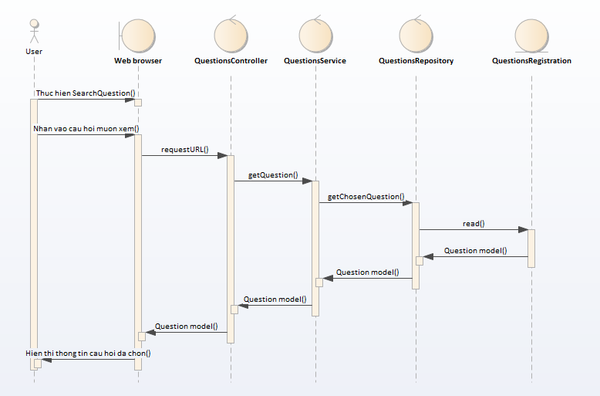

## UC05: Manager Profile

|  |  |
| --- | --- |
| **Mã** | **UC05** |
| **Tiêu đề** | Manage profile(Quản lý thông tin cá nhân) |
| **Mô tả** | Có thể tùy ý thay đổi thông tin cá nhân liên quan đến tài khoản của mình như Tên, tuổi, mật khẩu,... |
| **Tác nhân** | Người dùng đã đăng nhập |
| **Mục tiêu** | Cho phép người dùng có thể thay đổi thông tin cá nhân trong tài khoản của mình |
| **Tiền điều kiện** | Người dùng phải tạo tài khoản và đã đăng nhập thành công |
| **Hậu điều kiện** | Không có |
| **Dòng cơ bản** | **Bước 1**: Chọn biểu tượng hình người ở góc phải giao diện  **Bước 2**: chọn quản lý thông tin  **Bước 3**: Xóa/Sửa các ô thông tin mong muốn  **Bước 4:** Chọn Lưu |
| **Dòng thay thế** | Không có |

* Sequence diagram:

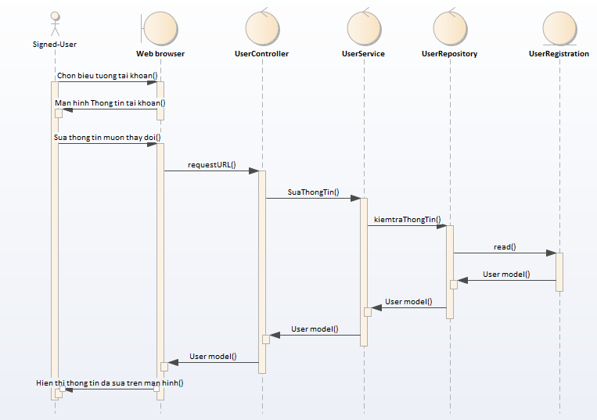

## UC06: Sign in

|  |  |
| --- | --- |
| **Mã** | **UC06** |
| **Tiêu đề** | Sign in |
| **Mô tả** | Người dùng chưa đăng nhập có thể thực hiện đăng nhập vào hệ thống mạng xã hội |
| **Tác nhân** | Người dùng chưa đăng nhập |
| **Mục tiêu** | Cho phép người dùng đăng nhập, định danh và phân quyền cho người dùng trong hệ thống |
| **Tiền điều kiện** | Không có |
| **Hậu điều kiện** |  |
| **Dòng cơ bản** | Bước 1: Người dùng chọn nút Đăng nhập ở giao diện trang chủ.  Bước 2: Người dùng điền đầy đủ tên đăng nhập và mật khẩu  Bước 3: Người dùng ấn nút Đăng nhập  Bước 4: Người dùng chuyển vào trang chủ ở phân quyền của mình |
| **Dòng thay thế** | Bước 2.1: Người dùng có thể chọn nút đăng nhập bằng Facebook, Google,...  Bước 4.1: Nếu người dùng nhập sai thông tin, hệ thống sẽ thông báo “Đăng nhập thất bại” |

* Sequence diagram:

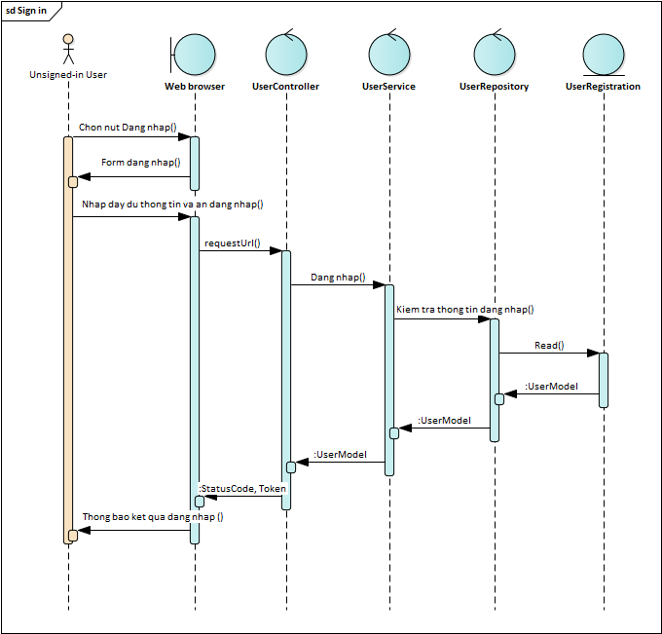

## UC07: Sign out

|  |  |
| --- | --- |
| **Mã** | **UC07** |
| **Tiêu đề** | Sign out |
| **Mô tả** | Người dùng đã đăng nhập đăng xuất khỏi hệ thống |
| **Tác nhân** | Người dùng đã đăng nhập. |
| **Mục tiêu** | Đăng xuất người dùng khỏi hệ thống. |
| **Tiền điều kiện** | Người dùng đã đăng nhập vào hệ thống. |
| **Hậu điều kiện** |  |
| **Dòng cơ bản** | B1. Người dùng nhấn vào nút Tài khoản.  B2. Bảng tùy chọn hiện ra.  B3. Người dùng chọn Đăng xuất  B2. Hệ thống xác nhận đăng xuất cho người dùng và hiển thị màn hình chính. |
| **Dòng thay thế** |  |

* Sequence diagram:

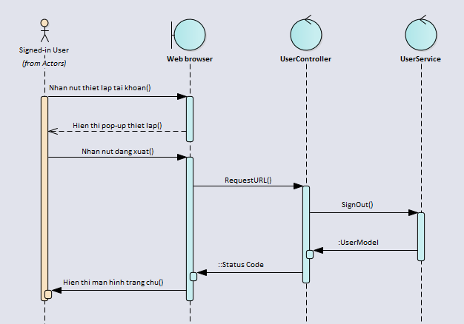

## UC08: Search question

|  |  |
| --- | --- |
| **Mã** | **UC08** |
| **Tiêu đề** | Search question |
| **Mô tả** | Người dùng bất kì có thể tìm thấy câu hỏi theo từ khóa |
| **Tác nhân** | Unsigned-User, Signed-User, Normal-User, Mod |
| **Mục tiêu** | Tìm kiếm câu hỏi theo từ khóa |
| **Tiền điều kiện** | Không có |
| **Hậu điều kiện** | Người dùng có thể xem một câu hỏi cần tìm |
| **Dòng cơ bản** | Bước 1: Người dùng nhập từ khóa vào thanh công cụ tìm kiếm  Bước 2: Người dùng chọn vào biểu tượng tìm kiếm  Bước 3: Người dùng nhận về các kết quả dựa theo từ khóa mình nhập  Bước 4: Người dùng chọn một câu hỏi cụ thể để xem |
| **Dòng thay thế** | Bước 3.1: Người dùng sẽ không nhận được danh sách câu hỏi nếu từ khóa tìm kiếm không khớp với các câu hỏi hiện có |

* Sequence diagram:

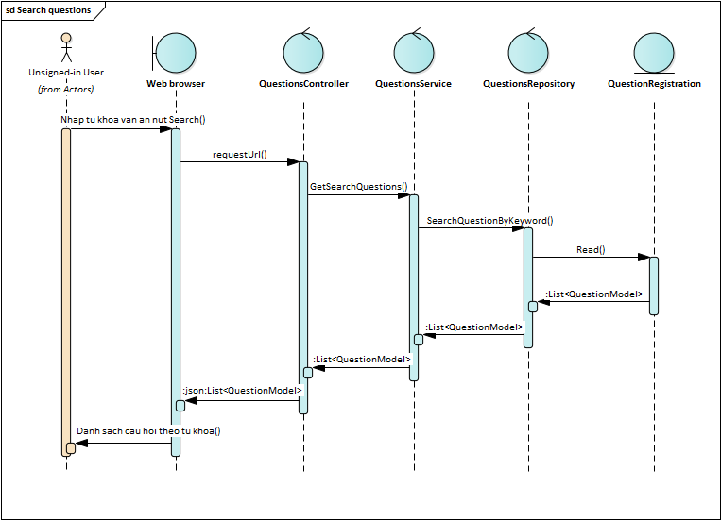

## UC09: Create category

|  |  |
| --- | --- |
| **Mã** | **UC09** |
| **Tiêu đề** | Create category |
| **Mô tả** | Quản trị viên có thể tạo ra danh mục câu hỏi cho người dùng lựa chọn |
| **Tác nhân** | Mod |
| **Mục tiêu** | Tạo danh mục câu hỏi cho hệ thống |
| **Tiền điều kiện** | Không có |
| **Hậu điều kiện** | Không có |
| **Dòng cơ bản** | Bước 1: Quản trị viên chọn nút Thêm danh mục câu hỏi mới  Bước 2: Quản trị viên nhập danh mục mới  Bước 3: Quản trị viên nhấn nút Thêm mới  Bước 4: Quản trị viên nhận về thông báo Thêm thành công |
| **Dòng thay thế** | Bước 4.1: Quản trị viên nhận về thông báo thất bại nếu Danh mục đã tồn tại trong hệ thống |

* Sequence diagram:

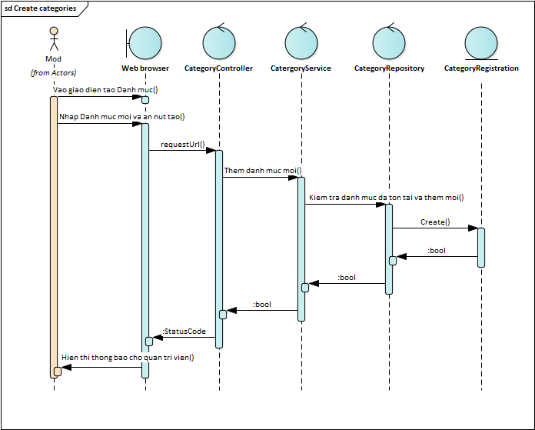

## UC10: Verify

|  |  |
| --- | --- |
| **Mã** | **UC10** |
| **Tiêu đề** | Verify |
| **Mô tả** | Quản trị viên duyệt nội dung (câu hỏi và câu trả lời) |
| **Tác nhân** | Quản trị viên |
| **Mục tiêu** | Quản trị viên duyệt nội dung của câu hỏi và câu trả lời. |
| **Tiền điều kiện** | Người dùng phải đăng nhập bằng quyền Quản trị viên |
| **Hậu điều kiện** | Không có |
| **Dòng cơ bản** | 1. Quản trị viên nhấn chọn Kiểm duyệt nội dung 2. Màn hình Kiểm duyệt nội dung xuất hiện. 3. Quản trị viên chọn Câu hỏi/câu trả lời được cần được phê duyệt 4. Quản trị viên chọn Phê Duyệt |
| **Dòng thay thế** | 4.1 Quản trị viên chọn Từ chối. |

* Sequence diagram:

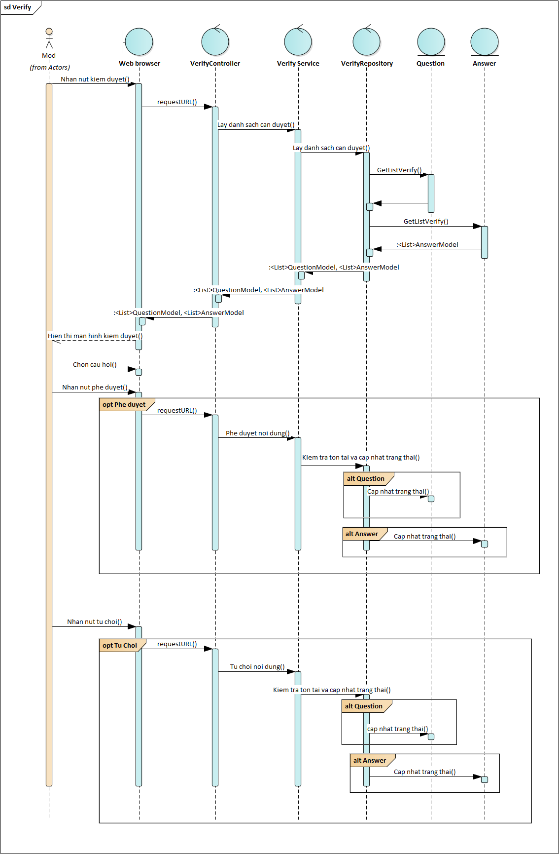

## UC11: Automatic verify

|  |  |
| --- | --- |
| **Mã** | **UC11** |
| **Tiêu đề** | Automatic verify |
| **Mô tả** | Quản trị viên có thể bật tắt tính năng tự động kiểm duyệt của hệ thống |
| **Tác nhân** | Mod |
| **Mục tiêu** | Điều chỉnh trạng thái của tính năng tự kiểm duyệt |
| **Tiền điều kiện** | Không có |
| **Hậu điều kiện** |  |
| **Dòng cơ bản** | Bước 1: Quản trị viên chọn chức năng Thiết lập hệ thống  Bước 2: Quản trị viên chọn bật/tắt Điều chỉnh trạng thái tự động duyệt  Bước 3: Quản trị viên nhận được trạng thái bật/tắt thành công |
| **Dòng thay thế** | Bước 3.1: Quản trị viên sẽ nhận thông báo thất bại nếu như kết nối tới chức năng tự động duyệt gặp sự cố |

* Sequence diagram:

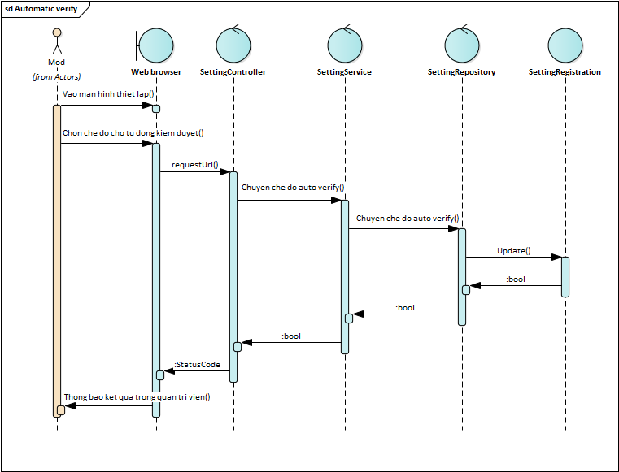

## UC12: Rate star question

|  |  |
| --- | --- |
| **Mã** | **UC12** |
| **Tiêu đề** | Đánh giá câu hỏi |
| **Mô tả** | Nếu thấy nội dung nào đó thật sự hay hoặc quá dở thì người dùng có thể vote sao nội dung đó |
| **Tác nhân** | Người dùng đã đăng nhập với vai trò thành viên |
| **Mục tiêu** | Đánh giá sao cho nội dung |
| **Tiền điều kiện** | 1. Phải đăng nhập trước 2. Thực hiện use-case view |
| **Hậu điều kiện** | Nội dung nào đó được đánh giá sao |
| **Dòng cơ bản** | Bước 1: Chọn nội dung và click chuột phải chọn rate star  Bước 2: Người dùng đánh giá bằng cách chọn điểm từ 1 tới 5  Bước 3: Sau khi chọn xong, người dùng nhấn ok để hoàn tất use-case |
| **Dòng thay thế** | Không có |

* Sequence diagram:

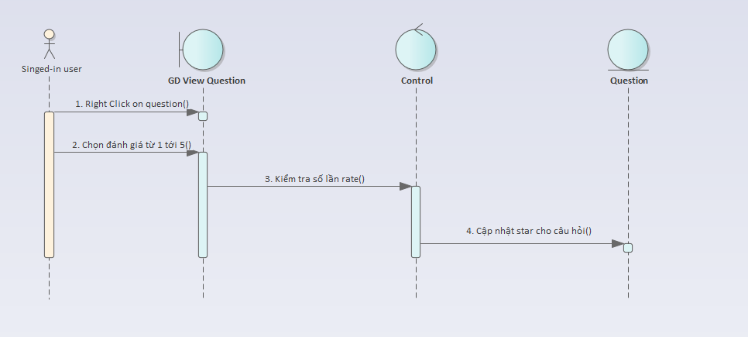

## UC13: Make question

|  |  |
| --- | --- |
| **Mã** | **UC13** |
| **Tiêu đề** | Make Question |
| **Mô tả** | Người dùng bình thường đăng câu hỏi trên hệ thống |
| **Tác nhân** | Người dùng bình thường đã đăng nhập |
| **Mục tiêu** | Người dùng đăng tải câu hỏi trên hệ thống. |
| **Tiền điều kiện** | Người dùng đăng nhập thành công |
| **Hậu điều kiện** |  |
| **Dòng cơ bản** | 1. Người dùng chọn Đặt câu hỏi. 2. Người dùng nhập thông tin câu hỏi bao gồm: Tiêu đề, nội dung, loại câu hỏi(danh mục), ảnh kèm theo (nếu có). 3. Người dùng nhấn chọn đăng tải câu hỏi. |
| **Dòng thay thế** |  |

* Sequence diagram:

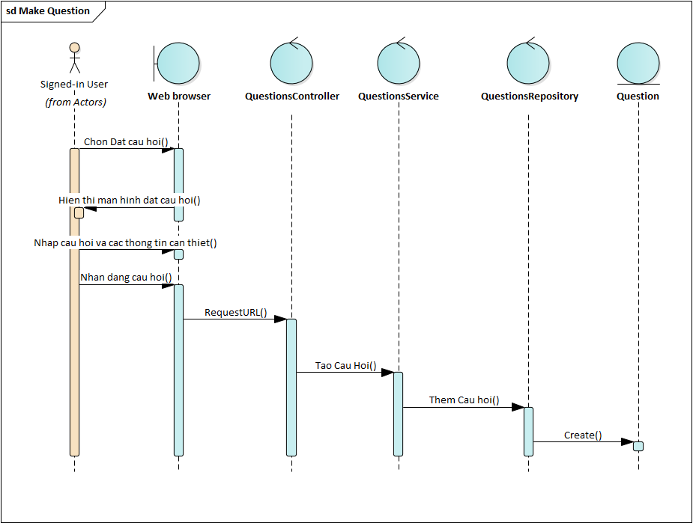

## UC14: React question

|  |  |
| --- | --- |
| **Mã** | **UC14** |
| **Tiêu đề** | React Question |
| **Mô tả** | Người dùng có thể đánh giá cho nội dung của câu hỏi là hay hoặc dở |
| **Tác nhân** | Người dùng |
| **Mục tiêu** | Cho phép người dùng đánh giá câu hỏi |
| **Tiền điều kiện** | Người dùng phải thực hiện Use case Xem câu hỏi trước |
| **Hậu điều kiện** | Không có |
| **Dòng cơ bản** | Nhấn vào nút thích cho câu hỏi cảm thấy hay và nút không thích cho câu hỏi cảm thấy không hay |
| **Dòng thay thế** | Không có |

* Sequence diagram:

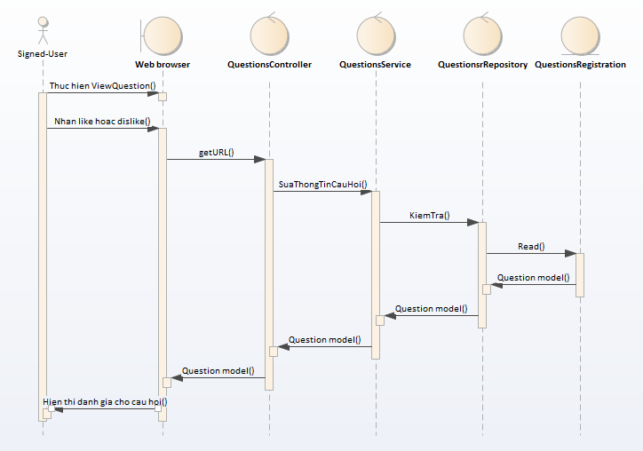

## UC15: Aswer question

|  |  |
| --- | --- |
| **Mã** | **UC15** |
| **Tiêu đề** | Aswer question |
| **Mô tả** | Người dùng muốn trả lời 1 câu hỏi nào đó |
| **Tác nhân** | Người dùng đã đăng nhập với vai trò thành viên |
| **Mục tiêu** | Trả lời tới 1 câu hỏi trên mạng |
| **Tiền điều kiện** | Thực hiện use-case view-question |
| **Hậu điều kiện** | Câu trả lời được ghi nhận bởi hệ thống |
| **Dòng cơ bản** | Bước 1: Thực hiện use-case đăng nhập  Bước 2: Thực hiện use-case View question  Bước 2: Nhấn chuột phải vào câu hỏi muốn trả lời và chọn chức năng trả lời  Bước 3: Nhập câu trả lời và nhấn xác nhận |
| **Dòng thay thế** | Không có |

* Sequence diagram:

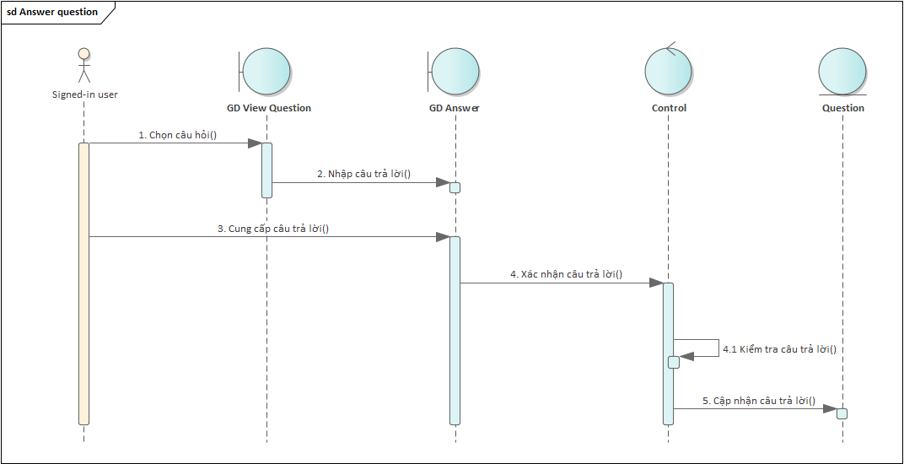

## UC16: Recieved notification

|  |  |
| --- | --- |
| **Mã** | **UC16** |
| **Tiêu đề** | Recieved Notification( thông báo) |
| **Mô tả** | Quản trị viên/Mod có thể chọn bật/tắt thông báo đến từ người dùng |
| **Tác nhân** | Quản trị viên/Mod |
| **Mục tiêu** | Cho phép quản trị viên bật/tắt thông báo đến từ người dùng(thông báo về spam, bad content,...) |
| **Tiền điều kiện** | Phải có tài khoản của quản trị viên/Mod và đã đăng nhập |
| **Hậu điều kiện** | Không có |
| **Dòng cơ bản** | **Bước 1:** Tại màn hình chính, chọn biểu tượng tài khoản  **Bước 2:**Thực hiện gửi thông báo qua email |
| **Dòng thay thế** | Quản trị viên/Mod có thể bật lại thông báo nếu đang tắt |

* Sequence diagram:

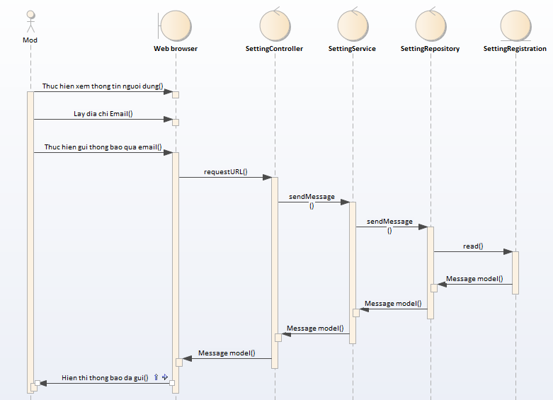

# Sơ đồ lớp tổng quan

## Mức quan niệm:

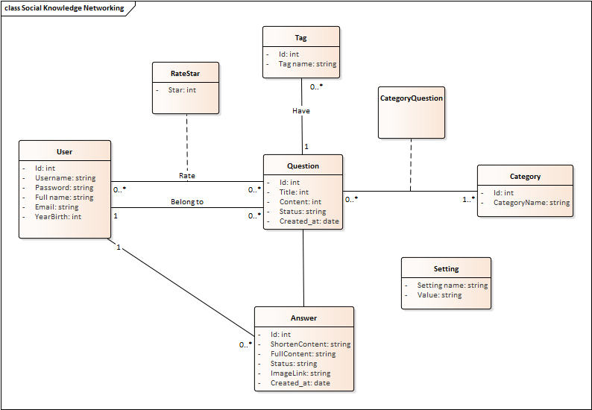

## Mức logic:

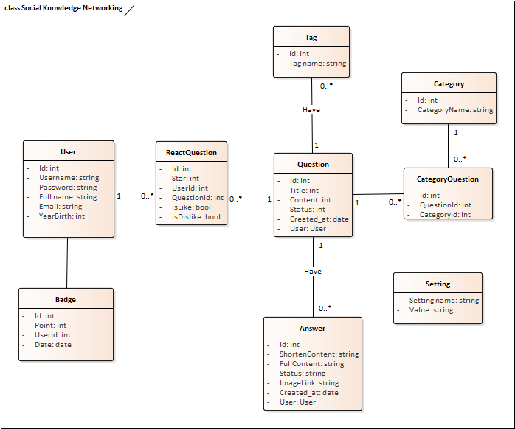

# Kiến trúc hệ thống

## Mô tả kiến trúc vật lý hệ thống

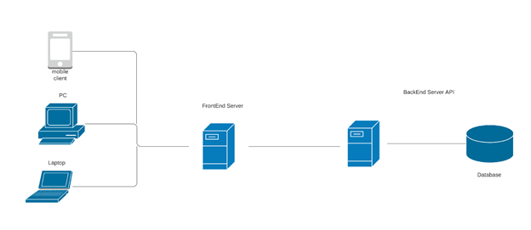- Hệ thống gồm 2 server: BackEnd và FrontEnd.

* Client chạy được trên các thiết bị thông qua web browser(IE, Chrome, FireFox) và có thể chạy tốt trên các hệ điều hành khác nhau.

## Mô tả kiến trúc logic hệ thống

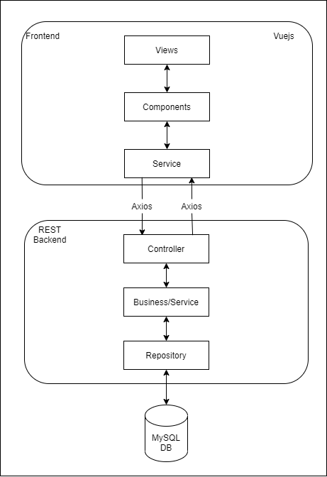

* Lớp Controller gồm các API trả về kiểu dữ liệu json phục vụ cho phía Frontend.
* Lớp Business/Service: một số service như cache service, authentication service, … cung cấp và phân loại các chức năng cơ bản và các API có thể sử dụng chung với nhau.
* Lớp Repository: kết nối, chứa các phương thức để truy cập và thêm, xóa, sửa dữ liệu từ database.

## Mô tả kiến trúc môi trường phát triển

* Backend: PHP backend.
* FrontEnd: HTML, CSS, Javascript(VueJs).
* Hệ quản trị: MySQL.
* Kiến trúc: Backend( Mô hình 3 lớp, API), FrontEnd(theo cấu trúc Vue).

# Lược đồ cơ sở dữ liệu

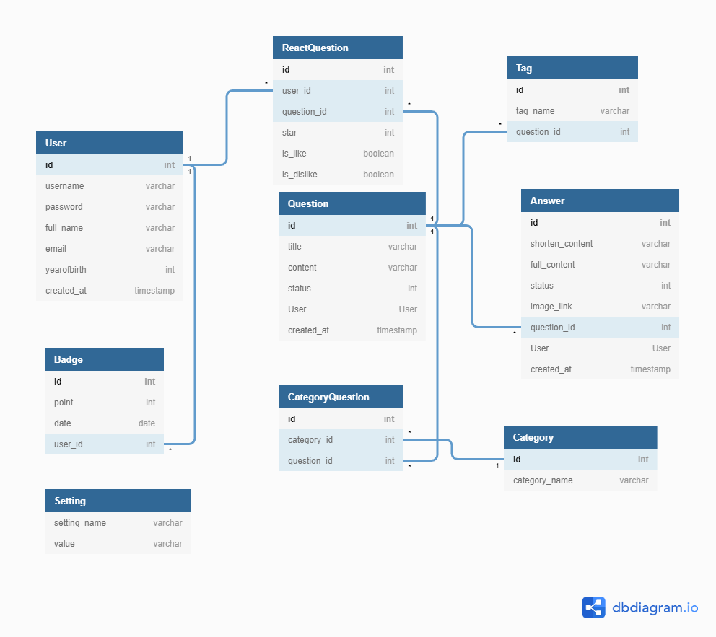

# Nguồn tham khảo

* Đồ án thực hành (v1.0)
* Slide bài giảng